
MASITAS SECAS

Ingredientes: (para 3 docenas chicas)
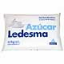
Azúcar: 1 taza (100 g)

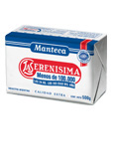

Margarina o manteca: 1 paquete grande

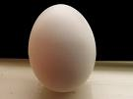

Huevo: 1

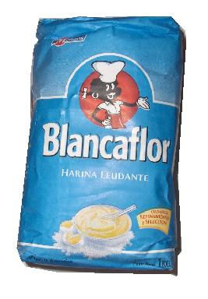
Harina común: 300 grs. (3 tazas)

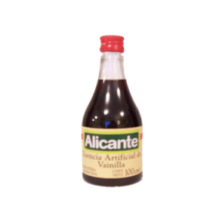


Esencia de vainilla: 1

Preparación:

Batir el azúcar con la margarina hasta formar una crema.



Agregar el huevo

y la harina.

Perfumar con la esencia

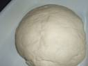
Formar la masa

Dejar descansar envuelta en la heladera por lo menos dos horas (muy importante).

Se estira la masa a 1/2 cm de espesor
(mas o menos).

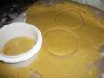
Se corta con pequenos moldes en forma de estrella, corazon, etc. o con la boca de un vaso.

Colocar en un molde sin enmantecar y se cocina a horno caliente de seis a ocho minutos.



Decorar

